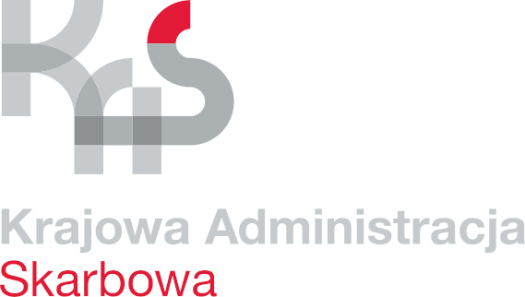
Izba Administracji Skarbowej w Białymstoku
Dział Zarządzania i Administrowania Nieruchomościami (ILN)

Białystok, 4 lipca 2024 roku
UNP: 2001-24-052740
Sprawa: Remont pomieszczeń magazynowych w budynku PUCS w Białymstoku przy ul. Octowej 2
Znak sprawy: 2001-ILN.261.92.2023

NOTATKA SŁUŻBOWA Z WYKONYWANYCH CZYNNOŚCI
w postępowaniu o udzielenie zamówienia publicznego bez stosowania ustawy – Prawo zamówień publicznych, których wartość jest niższa niż kwota 130 000 zł netto.
- Opis przedmiotu zamówienia: „Remont pomieszczeń magazynowych w piwnicy budynku biurowego Podlaskiego Urzędu Celno – Skarbowego w Białymstoku, ul. Octowa 2”.
- Wartość szacunkowa zamówienia ustalona 10.05.2024r. na kwotę 105.691,06 zł netto, 130.000,00 zł brutto.
- W dniu 07.06.2024r. zamieszczono na stronie internetowej IAS w Białymstoku zapytanie ofertowe na wykonanie remontu pomieszczeń w budynku PUCS w Białymstoku przy ul. Octowej 2.
W ustalonym terminie zostały złożone oferty przez nw. wykonawców:
Lp. | Nazwa wykonawcy | Adres wykonawcy | Cena brutto [zł] | Uwagi
1. | K&K PERFEKT  Krzysztof Kijanowski | ul. Kpt Adama Gątkiewicza 68  18-507 Grabowo  NIP 291-02-04-723 | 153.750,00
2. | Przedsiębiorstwo Budowlano – Handlowe  AIM Andrzej Iłendo | ul. Sokola 10  15-540 Białystok  NIP 542-011-34-23 | 115.620,00

- Dnia 18.06.2024r. Przedsiębiorstwo Budowlano – Handlowe AIM Andrzej Iłęndo przesłało informację z prośbą o unieważnienie oferty ze względu na błędne skalkulowanie i brak całego zakresu robót opisanego w zapytaniu ofertowym.
- W związku z powyższym oferta Przedsiębiorstwa Budowlano – Handlowego- Andrzej Iłendo, 15-540 Białystok, ul. Sokola 10 została odrzucona.

- Propozycja wyboru oferty nr 1 złożonej przez:
K&K PERFEKT Krzysztof Kijanowski ul. Kpt Adama Gątkiewicza 68; 18-507 Grabowo
NIP 291-02-04-723
- Uzasadnienie wyboru wykonawcy:
Firma K&K PERFEKT Krzysztof Kijanowski zaproponowała najniższą cenę.
- Inne elementy związane z realizacją zamówienia:
Termin realizacji przedmiotu zamówienia: 30.09.2024r.
- Jednocześnie informuję, że termin podpisania umowy z wybranym Wykonawcą zostanie uzgodniony telefonicznie i będzie wyznaczony na dzień roboczy.
- Prowadzący postępowanie:
Jacek Jarocki
Główny specjalista

- Nadzorujący postępowanie:
Krzysztof Borek
w/z Kierownika działu
(Dokument autoryzowany w systemie SZD)
(imię i nazwisko, stanowisko)

Zatwierdzam wybór wykonawcy
Dyrektor
Izby Administracji Skarbowej w Białymstoku
z upoważnienia
Wiesław Kuc
Zastępca Dyrektora
(Dokument autoryzowany w systemie SZD)
(podpis Zastępcy Dyrektora/osoby upoważnionej)

